NOM PRENOM

Mon joli Mémoire

Table des matières
1 A propos 3
1.1 Un modèle 3
1.2 Copier/coller 3
1.2.1 Quelques insertions pratiques 3
1.2.1.1 Adapter les styles 3
2 titre 2 6
2.1 titre 2,1 6
3 titre 3 7
3.1 titre 3,1 7
3.2 titre 3,2 7
4 Annexes 8
5 Bibliographie 9

Cette table des matières, les titres et tout le reste sont NORMALISES

La table des matières est générée automatiquement à partir de votre document.
Il ne faut pas la modifier « à la main » mais faire un clic droit dessus, puis dans le menu contextuel, cliquer sur Mettre à jour l’Index

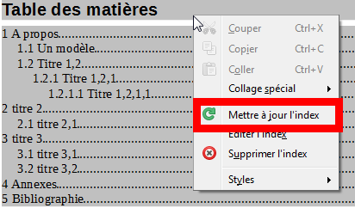

A propos
C’est juste pour avoir un titre de niveau 1 pour faire du copier/coller

Un modèle
C’est juste pour avoir un titre de niveau 2 pour faire du copier/coller
Ce document est un faux mémoire bâti dans les règles de l’art du traitement de texte.
Plutôt que de partir de zéro, vous partez avec les principaux éléments bien calibrés vous permettant d’exploiter au mieux Libre Office Writter (libre et gratuit https://fr.libreoffice.org/download/libreoffice-stable/)
Vous disposez du sommaire et de la numérotation auto des pages d’intros et des bas de pages.

Copier/coller
Vu que tout est normaliser, le plus simple pour exploiter ce document est d’utiliser un copier/coller.
Vous sélectionnez un titre avec le niveau qui vous convient puis clique droit copiez.
Allez à l’endroit ou vous voulez insérer le titre et clic droit colle

Quelques insertions pratiques
C’est juste pour avoir un titre de niveau 3 pour faire du copier/coller

Une note de base de page

Note de fin

Adapter les styles
C’est juste pour avoir un titre de niveau 4 pour faire du copier/coller
Ce document se base sur le principe des feuilles de styles :

Sans qu’on le sache vraiment, chaque paragraphe d’un document est attribué d’une feuille de style définissant toutes ses propriétés.

Plutôt que de modifier les propriétés de chaque paragraphe, il est bien plus simple d’appliquer des feuilles de styles aux paragraphes puis de modifier les propriétés des feuilles de styles.

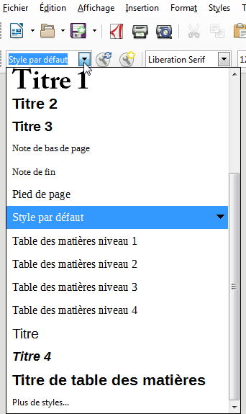
Il existe de nombreux styles et vous pouvez en créer autant que vous souhaitez.
Mais dans un mémoire, vous utilisez que 3 ou 4 styles :
Style par défaut : les textes de bases
Titre 1 : les grands titre ‘1, 2 , 3 avec la nomérotation correspondante
Titre 2 : les sous titres 1.1, 1.2, 2.4
Titre 3 : les sous sous titre 1.1.1, 2.2.6
ect…

Pour modifier un style :

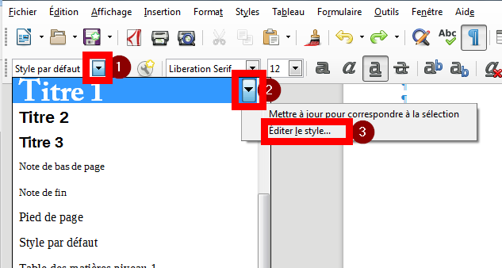

- Cliquer sur la flèche bleue à droite du menu déroulant des feuilles de styles
- Cliquer sur la flèche bleue à droite du style que vous souhaitez modifier
- Cliquer sur éditer le style

Vous disposez alors d’une boite de dialogue permettant de modifier les proprités des caractères et paragraphes. N’hésitez pas à fouiller tous les onglets pour trouver la fonction qui vous convient.

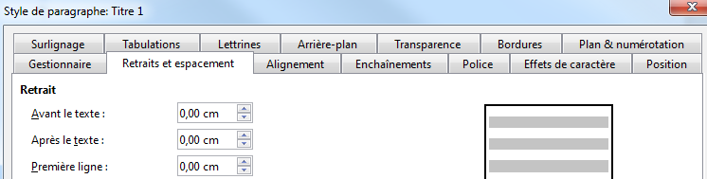

titre 2

titre 2,1

titre 3

titre 3,1

titre 3,2

Annexes

Il faut disposer du fichier de chacune des annexes.

Au besoin les scanner et faire insertion image ect...

Bibliographie

Le texte de la note de bas de page
Note bibliographie

